**《Java EE Web组件开发》实验二**

**html+Jpa+Mysql**

**[实验任务**] **实现用户信息的增删改显示功能**

**[任务介绍**]

通过thymeleaf模板引擎实现用户信息提交，显示用户信息功能，达到前后端连通，并将数据更新到数据表的目的。

本任务要求，先建立SpringBoot项目，利用thymeleaf模板引擎语法知识，实现用户信息的提交，并通过后端数据的处理，将提交的内容加入到数据表。选择一条信息，对数据进行更新，或者删除一条记录

备注：本任务需要编写3个html页面（可以参考下图）、对应模型层、数据访问层、业务逻辑层和控制层，参考下图。

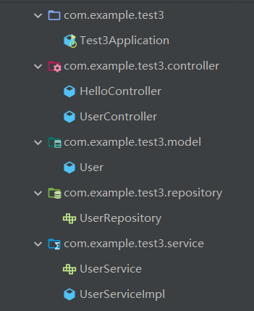 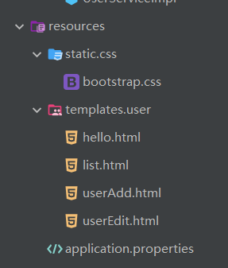

**Pom中的依赖如下：**

<dependencies>  
 <dependency>  
 <groupId>org.springframework.boot</groupId>  
 <artifactId>spring-boot-starter-data-jpa</artifactId>  
 </dependency>  
 <dependency>  
 <groupId>org.springframework.boot</groupId>  
 <artifactId>spring-boot-starter-thymeleaf</artifactId>  
 </dependency>  
 <dependency>  
 <groupId>org.springframework.boot</groupId>  
 <artifactId>spring-boot-starter-web</artifactId>  
 </dependency>  
  
 <dependency>  
 <groupId>mysql</groupId>  
 <artifactId>mysql-connector-java</artifactId>  
 <version>5.1.47</version>  
  
 </dependency>  
 <dependency>  
 <groupId>org.springframework.boot</groupId>  
 <artifactId>spring-boot-starter-test</artifactId>  
 <scope>test</scope>  
 </dependency>  
</dependencies>

**数据库配置文件；**

spring.datasource.url=jdbc:mysql://localhost:3306/test2?characterEncoding=utf8  
spring.datasource.username=root  
spring.datasource.password=root  
spring.datasource.driver-class-name=com.mysql.jdbc.Driver  
  
spring.jpa.properties.hibernate.hbm2ddl.auto=create  
spring.jpa.properties.hibernate.dialect=org.hibernate.dialect.MySQL5InnoDBDialect  
spring.jpa.show-sql= true  
  
spring.thymeleaf.cache=false

**结果截图：**

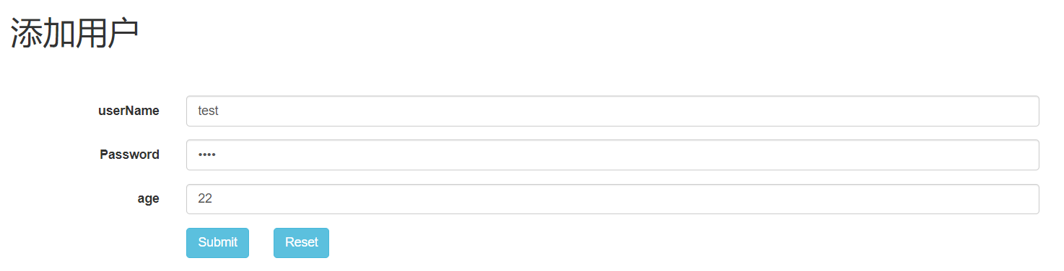

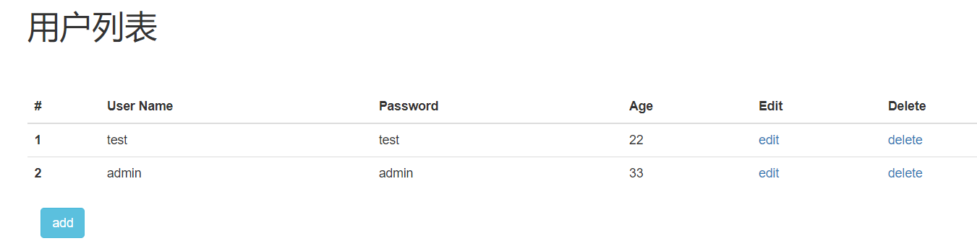

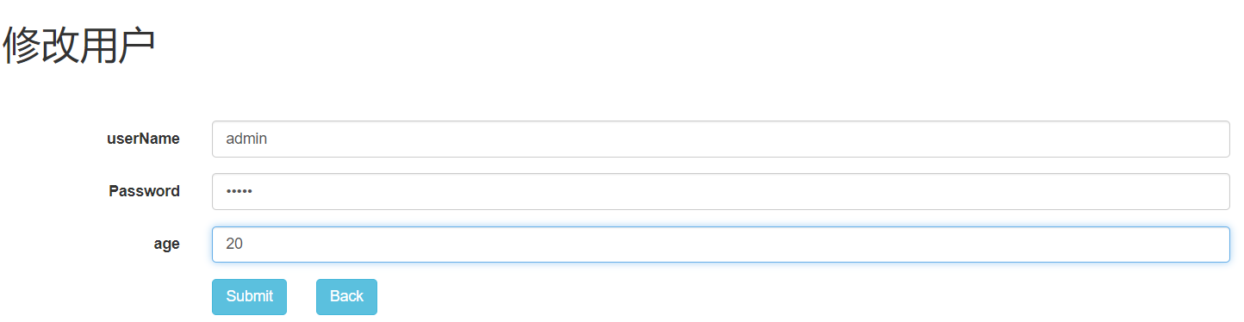

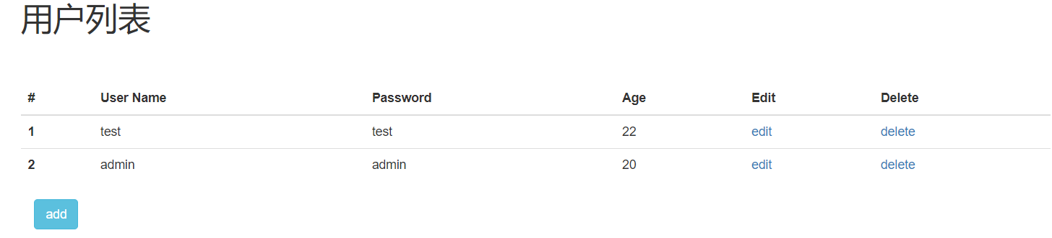

**[任务目标]**

* 掌握Jpa接口对数据的访问；
* 链接数据库知识；
* 熟练前后端链接实现用户的增加、删除、修改等功能

**[实现思路]**

使用MySQL技术创建数据表User用于储存用户数据。list页面用于展示用户数据，userAdd页面用于添加用户，userEdit页面用于修改用户信息。

**[实现代码以及运行效果]**

UserController.java

@Controller  
public class UserController {  
  
 @Resource  
 UserService userService;  
  
  
 @RequestMapping("/")  
 public String index() {  
 return "redirect:/list";  
 }  
  
 @RequestMapping("/list")  
 public String list(Model model) {  
 List<User> users=userService.getUserList();  
 model.addAttribute("users", users);  
 return "user/list";  
 }  
  
 @RequestMapping("/toAdd")  
 public String toAdd() {  
 return "user/userAdd";  
 }  
  
 @RequestMapping("/add")  
 public String add(User user) {  
 userService.save(user);  
 return "redirect:/list";  
 }  
  
 @RequestMapping("/toEdit")  
 public String toEdit(Model model,Long id) {  
 User user=userService.findUserById(id);  
 model.addAttribute("user", user);  
 return "user/userEdit";  
 }  
  
 @RequestMapping("/edit")  
 public String edit(User user) {  
 userService.edit(user);  
 return "redirect:/list";  
 }  
  
  
 @RequestMapping("/delete")  
 public String delete(Long id) {  
 userService.delete(id);  
 return "redirect:/list";  
 }  
}

UserServiceImp.java

@Service  
public class UserServiceImpl implements UserService{  
 @Autowired  
 private UserRepository userRepository;  
  
 @Override  
 public List<User> getUserList() {  
 return userRepository.findAll();  
 }  
  
 @Override  
 public User findUserById(long id) {  
 return userRepository.findById(id);  
 }  
  
 @Override  
 public void save(User user) {  
 userRepository.save(user);  
 }  
  
 @Override  
 public void edit(User user) {  
 userRepository.save(user);  
 }  
  
 @Override  
 public void delete(long id) {  
 userRepository.deleteById(id);  
 }  
}

**[总结或感悟]（**对运行结果所作的分析以及本次调试程序所取得的经验。如果程序未能通过，分析其原因。**）**

本次实验所用到的知识点较多，即用到了之前学的thymeleaf模板引擎的知识，又用到了新学的MySQL数据库和Jpa方面的知识。在实验过程中，遇到了一些问题，运行程序时到创建数据表这一步就一直报错，好在最后通过参考老师给的程序成功解决了该问题，完成了本次实验。通过本次实验，加深了我对连接数据库和Jpa接口的了解。